Vysavač Electrolux PURE F9: vysávejte jakkoli, vysávejte chytře
Praha 13. září 2018

Electrolux představil nový vysavač Pure F9, který splňuje všechny požadavky současné doby. Spojuje výkonnou akumulátorovou technologii společně
s inovativním a designovým řešením, díky kterému můžete vysávat opravdu jakkoli. Výsledkem je spotřebič, který kombinuje spolehlivý výkon tradičního vysavače se svobodou pohybu vysavače akumulátorového, se kterým vysajete opravdu vše – od prostoru pod pohovkou až po závěsovou garnýž.

To nejlepší ze světů tradičních i akumulátorových vysavačů
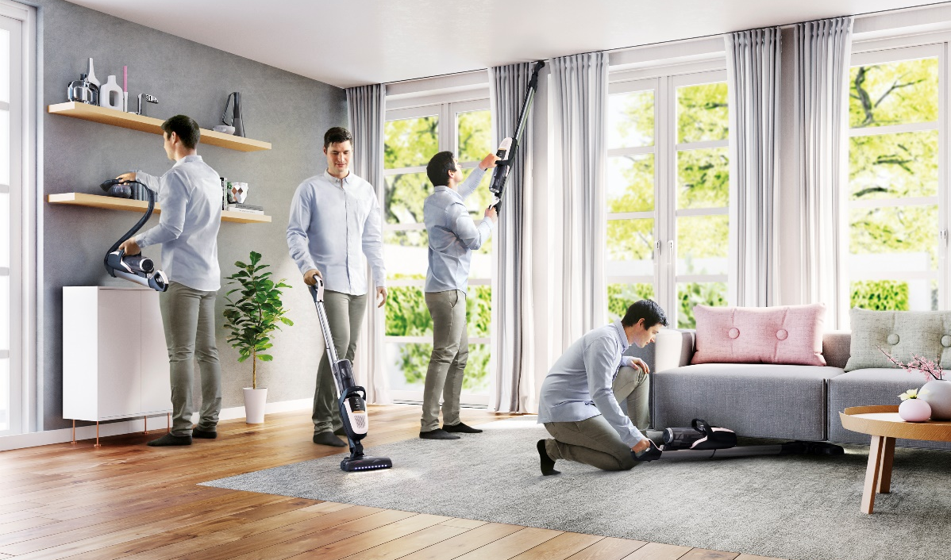
Výkonný a všestranný vysavač Pure F9 v domácnosti hravě zastane úlohu jediného vysavače. Díky tomu, že čerpá z těch nejvýznamnějších benefitů tradičních
i akumulátorových vysávačů, představuje to nejlepší z obou světů.

"Pure F9 nabízí bezkonkurenční všestrannost," říká Roman Šebl, vedoucí prodeje divize malých domácích spotřebičů společnosti Electrolux. "Je akumulátorový, ale stále velmi výkonný. Díky široké škále příslušenství vysaje opravdu celý byt. Od podlahy po strop, od koberců po závěsy, a to na jedno nabití“, doplňuje.

Díky jedinečné flexibilitě hlavní jednotky a výsuvné hadici můžete snadno vysávat nad
i pod nábytkem. Čištění těžko přístupných míst, jako jsou vysoké lampy, klimatizace, stropní rohy či garnýže, nebude žádný problém. Díky přednímu osvětlení navíc uvidíte nečistoty i v tom nejtmavším koutě.

Sací výkon vysavače Pure F9 se u většiny modelů automaticky přizpůsobí povrchu, který právě vysáváte. Ať už jde o tvrdé dřevěné parkety nebo koberce, vysavač věnuje každému druhu podlahy péči šitou na míru.

Díky ergonomickému designu i teleskopické hadici lze nastavit výšku i váhu vysavače tak, abyste se i při úklidu cítili komfortně. Řeší tak problém obtížného manévrování při vysávání. Díky svému tvaru i nízké hmotnosti nabízí plynulý a hladký pohyb na jakémkoli povrchu a díky trojité filtraci neunikne žádný nežádoucí prach. Vy tak máte v místnosti čistý vzduch.

V průběhu vysávání si lze kdykoli dát přestávku
a jednoduše nechat vysavač stát. Vysavač Pure F9 je uzpůsoben k tomu, aby ve svislé poloze zůstal stát opravdu kdekoli.

„Pure F9 představuje pro domácnost pomocníka s fantastickým výkonem, výdrží baterie
i neotřelým moderním designem. Manipulace s ním je tak pohodlná, že není potřeba dalších vysavačů. Je výkonný, je krásný, je praktický. Je přesně takový, jaký si moderní doba žádá,“ dodává Roman Šebl.

Nejste si jisti svým výběrem? Dáme vám 30 dnů na vyzkoušení
Nyní se lze o výjimečných vlastnostech vysavačů Electrolux přesvědčit díky záruce 30denní lhůty na vyzkoušení. Pokud zakoupený vysavač nebude plně vyhovovat, lze jej jednoduše vrátit. Více informací najdete na www.electrolux.cz/vysavejtechytre.

Akce se vztahuje na modely PF91-4IG / PF91-4ST / PF91-6IBM / PF91-ALRGY.

Více na www.electrolux.cz a www.facebook.com/electroluxceskarepublika/.

Společnost Electrolux dává nový rozměr pocitům, péči a pohodě a dělá tak život miliónů lidí radostnějším a udržitelnějším. Jsme předním světovým výrobcem spotřebičů a spotřebitel je pro nás ve všem, co děláme, na prvním místě. Pod našimi značkami zahrnujícími Electrolux, AEG, Anova, Frigidaire, Westinghouse a Zanussi prodáváme každý rok více než 60 miliónů výrobků pro domácnost a pro profesionály na více než 150 trzích. V roce 2017 společnost Electrolux dosáhla tržeb ve výši 122 miliard švédských korun a zaměstnávala 56 000 osob po celém světě. Další informace najdete na www.electroluxgroup.com

